## TQC+ 網頁資料擷取與分析 101 文化部展覽資訊

最新一次更新時間：2018-09-25 13:44:21

## 1. 題目說明:

請開啟PYD01.py檔案，依下列題意進行作答，使輸出值符合題意要求。作答完成請另存新檔為PYA01.py再進行評分。

程式所產出的檔案，須輸出與程式同一層資料夾。

## 2. 設計說明：

請撰寫一程式，讀取文化部展覽資訊read.json，請將其中title（活動名稱）、showUnit（演出單位）、startDate（活動起始日期）、endDate（活動結束日期）等四個欄位內容轉存為write.csv (需為UTF-8編碼格式)，各欄位內容之間以一個半形逗號隔開。

提示：只需要輸出資料，不需要輸出欄位名稱。

## 3. 輸入輸出：

### 輸入說明

讀取read.json

### 輸出說明

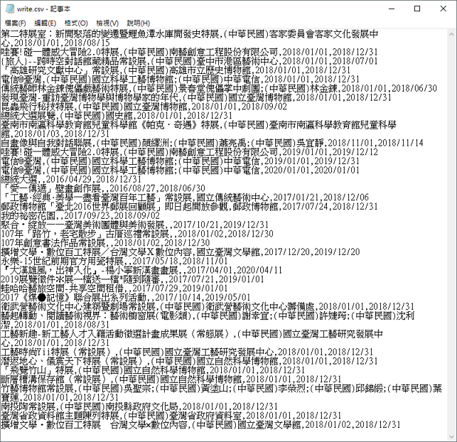將四個欄位的內容：title、showUnit、startDate、endDate，輸出至write.csv檔案，各欄位內容之間以一個半形逗號隔開

### 範例輸入

無

### 範例輸出

## TQC+ 網頁資料擷取與分析 102 新北市公共自行車即時資訊

## 1. 題目說明:

請開啟PYD01.py檔案，依下列題意進行作答，使輸出值符合題意要求。作答完成請另存新檔為PYA01.py再進行評分。

程式所產出的檔案，須輸出與程式同一層資料夾。

## 2. 設計說明：

請撰寫一程式，讀取新北市公共自行車即時資訊read.xml，請將其中sno（站點代號）、sna（中文場站名稱）、tot（場站總停車格）等三個欄位轉存為write.csv (需為UTF-8編碼格式)，各欄位內容之間以一個半形逗號隔開。

提示：只需要輸出資料，不需要輸出欄位名稱。

## 3. 輸入輸出：

### 輸入說明

讀取read.xml

### 輸出說明

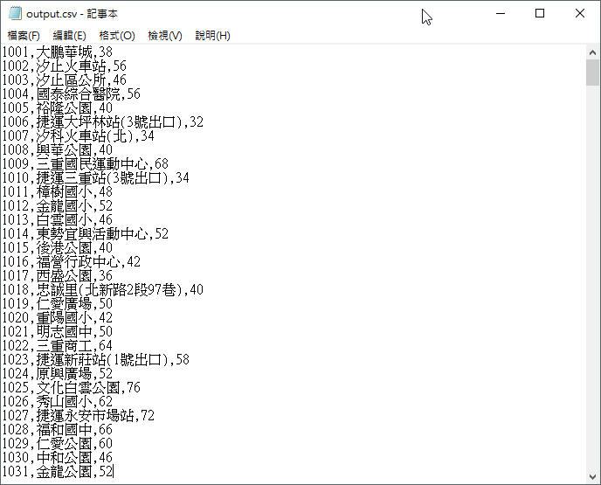將三個欄位的內容：sno、sna、tot，輸出至write.csv檔案，各欄位內容之間以一個半形逗號隔開

### 範例輸入

無

### 範例輸出

## TQC+ 網頁資料擷取與分析 103 勞保投保薪資分級表

## 1. 題目說明:

請開啟PYD01.py檔案，依下列題意進行作答，使輸出值符合題意要求。作答完成請另存新檔為PYA01.py再進行評分。

程式所產出的檔案，須輸出與程式同一層資料夾。

## 2. 設計說明：

請撰寫一程式，讀取勞保投保薪資分級表read.json內的資料後，將資料轉存為write.yaml。

## 3. 輸入輸出：

### 輸入說明

讀取read.jason

### 輸出說明

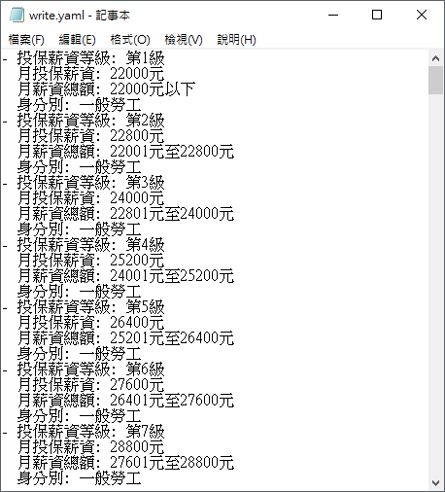將資料輸出至write.yaml

### 範例輸入

無

### 範例輸出

## TQC+ 網頁資料擷取與分析 104 JSON檔案輸出處理

## 1. 題目說明:

請開啟PYD01.py檔案，依下列題意進行作答，使輸出值符合題意要求。作答完成請另存新檔為PYA01.py再進行評分。

## 2. 設計說明：

請撰寫一程式，建立以下資料並將其輸出為write.json檔案：

{

'people' :

[{

'id': '1',

'name': 'Peter',

'country': 'Taiwan'

},

{

'id': '2',

'name': 'Jack',

'country': 'USA'

},

{

'id': '3',

'name': 'Cindy',

'country': 'Japan'

}]

}

## 3. 輸入輸出：

### 輸入說明

無

### 輸出說明

將資料輸出至write.json

### 範例輸入

無

### 範例輸出

